**ĐẠI HỌC QUỐC GIA THÀNH PHỐ HỒ CHÍ MINH**

**TRƯỜNG ĐẠI HỌC CÔNG NGHỆ THÔNG TIN**

**KHOA CÔNG NGHỆ PHẦN MỀM**

****-----🙚🙘🕮🙚🙘-----

**BÁO CÁO ĐỒ ÁN MÔN HỌC**

**NHẬP MÔN PHÁT TRIỂN GAME**

**Đề tài:** Lập trình Game Ninja Gaiden bằng Directx9

**Mã lớp:**SE102.K11

**Giảng viên hướng dẫn:**

Thầy Nguyễn Vĩnh Kha

**Nhóm thực hiện:**

Trương Hoàng Nam: 17520784

Phạm Tuấn Anh: 17520029

Lê Minh Phúc: 17520902

TPHCM, Ngày 21 tháng 12 năm 2019

**Lời cảm ơn**

Lời đầu tiên, nhóm em xin gửi lời cảm ơn chân thành đến thầy Nguyễn Vĩnh Kha, thầy đã giúp chúng em có những kiến thức nền tảng cần thiết cho đề tài, và thầy cũng hỗ trợ chúng em trong quá trình thực hiện đề tài.

Bên cạnh đó, nhóm cũng xin gửi lời cảm ơn đến bạn Đinh Hoàng Nhi và bạn Lê Bá Vương và các bạn trong lớp đã có những ý kiến đóng góp, hỗ trợ nhóm trong khi xây dựng đề tài.

Trong thời gian một học kỳ thực hiện đề tài, nhóm chúng em đã vận dụng những kiến thức nền tảng đã tích lũy đồng thời kết hợp với việc học hỏi và nghiên cứu những kiến thức mới. Từ đó, nhóm chúng em vận dụng tối đa những gì đã thu thập được để hoàn thành đề tài một cách tốt nhất. Tuy nhiên, trong quá trình thực hiện, nhóm chúng em không tránh khỏi những thiếu sót. Chính vì vậy, nhóm chúng em rất mong nhận được những sự góp ý từ phía các Thầy Cô nhằm hoàn thiện những kiến thức mà nhóm chúng em đã học tập và là hành trang để nhóm chúng em thực hiện tiếp các đề tài khác trong tương lai.

Xin chân thành cảm ơn các quý Thầy Cô!

**MỤC LỤC**

I. Giới thiệu về Game: 4

1. Game Play: 4

II. Quá trình xây dựng 4

1. Main 4

2. Game Object 4

2.1 Aladdin 4

2.2 Enemy 5

2.2.1 EnemyBat 6

2.2.2 EnemyFat 6

2.2.3 EnemySkeleton 7

2.2.4 EnemyThin 7

2.2.5 Jafar(boss) 8

2.3 Item 8

2.4 MapObject 9

3. Graphic 9

3.1 Textures 9

3.2 Sprite 9

4. Grid 10

5. Map 10

6. Foreground 11

7. Camera 11

8. Game 11

9. Sound 11

10. Scene 11

11. Debug 14

III. Tổng kết và đánh giá 14

1. Đánh giá game 14

2. Kiến thức áp dụng 14

# Giới thiệu về Game:

## Game Play:

* Aladdin là một tựa game nhập vai phát triển dựa trên bộ phim cùng tên. Trong game, người chơi điều khiểu nhân vật của mình (Aladdin) để chống lại kẻ thù và vượt qua các màn chơi.
* Aladdin có thể di chuyển, cúi người, ngước nhìn lên, nhảy, leo lên dây thừng và các hành động tấn công khác.
* Aladdin được trang bị một cây kiếm với khả năng chém nhiều lần tùy ý. Ngoài ra, Aladdin còn có khả năng sử dụng táo thu thập được làm vũ khí tiêu diệt kẻ địch. Khi số táo về 0 thì không thể ném Táo được nữa.
* Game bao gồm 2 màn: Màn 1 và màn boss.
* Khi bắt đầu game, người chơi có 3 mạng, 9 HP, 0 điểm, 0 táo và 0 Gem. Tất cả đều có thể thu thập hoặc nhận được trong quá trình chơi game.

# Quá trình xây dựng

## **Main**

Main là nơi chứa vòng lặp game. Sau mỗi thời gian dt thì bắt đầu cập nhật game, và vẽ những thành phần tương ứng lên màn hình.

## **Game Object**

Object trong game là những đối tượng có tương tác với Aladdin và bao gồm cả Aladdin.

## **Aladdin**



Là nhân vật chính, người chơi có nhiệm vụ điều khiển nhân vật chính qua các chướng ngại vật và chống lại kẻ thù để vượt qua nhừng màn chơi và kết thúc game.

Aladdin có Số máu là 9, và số mạng là 3. Bên cạnh đó, Aladdin còn có các thuộc tính là số táo(dùng để ném vào enemy), số redjewel dùng để mua sắm.

Aladdin có các trạng thái: Chạy, đứng yên, tung táo khi đứng yên, tấn công, ném táo vào kẻ thù, ngồi xuống, nhảy lên…

Các phím điều khiển:

* Phím X: Tấn công bằng kiếm sẵn có.
* Phím Z: Tấn công bằng táo kiếm được.
* Phím C: Nhảy lên
* Phím DOWN: ngồi xuống / leo xuống.
* Phím UP: ngước nhìn lên / leo lên.
* Phím LEFT: di chuyển qua trái.
* Phím RIGHT: di chuyển qua phải.

Sơ đồ chuyển trạng thái:

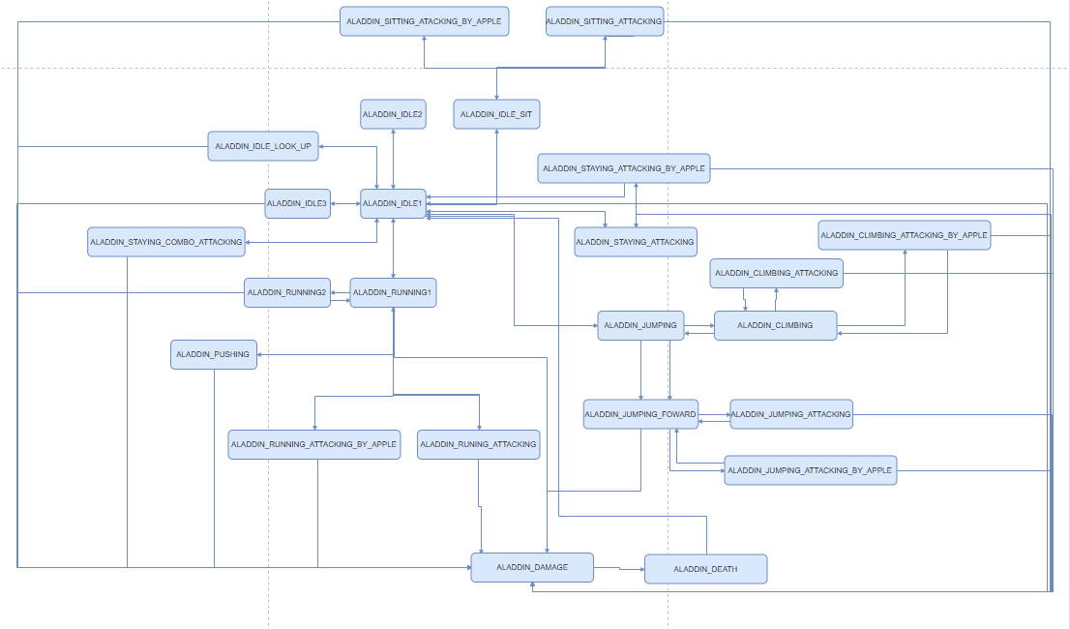

## **Enemy**

Gây ra sát thương cho Aladdin nếu bị tấn công.

### **EnemyBat**



Đặc điểm:

* Là quái có quỹ đạo bay dựa vào vị trí của aladdin. Nếu Aladdin di chuyển thì nó di chuyển theo về hướng của Aladdin.
* Trạng thái: Ngủ, bay, chết

Thuộc tính:

* Máu: 1HP
* Vũ khí: 0
* Điểm thưởng(điểm thưởng nếu Aladdin giết được): 0
* Sát thương: 1HP

### **EnemyFat**



Đặc điểm:

* Luôn hướng về phía Aladdin.
* Trạng thái: di chuyển về phía aladdin, khiêu khích, tấn công và chết.

Thuộc tính:

* Máu: 2HP
* Vũ khí: Kiếm(vũ khí mặc định)
* Điểm thưởng: 0
* Sát thương: 1HP

### **EnemySkeleton**



Đặc điểm:

* Luôn hướng về phía Aladdin.
* Phát nổ khi Aladdin tới gần.
* Trạng thái: nằm yên, phát nổ và chết.

Thuộc tính:

* Máu: 1HP
* Vũ khí: Skeleton  – tạo ra khi phát nổ.
* Điểm thưởng: 0
* Sát thương: 1HP

### **EnemyThin**



Đặc điểm:

* Luôn hướng về phía Aladdin.
* Trạng thái: di chuyển về phía aladdin, khiêu khích, tấn công và chết.

Thuộc tính:

* Máu: 2HP
* Vũ khí: Gậy(vũ khí mặc định)
* Điểm thưởng: 0
* Sát thương: 1HP

### **Jafar(boss)**

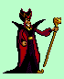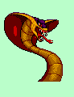

Đặc điểm:

* Hướng về aladdin
* Có 2 trạng thái hình thể là rắn và phù thủy. Khi ở hình dạng là phù thủy, hắn ta sử dụng phép thuật(Magic)  để kéo Aladdin về phía hắn, nếu Aladdin dụng phải hắn thì mất máu. Ở hình dạng thứ 2 là rắn, hắn nhả ra lửa(Flame) về phía Aladdin gây 1 sát thương nếu chạm phải.
* Chuyển hỉnh thể: máu > 15 hình dạng Phù thủy, Máu < 15 hình dạng rắn.
* Trạng thái: Tấn công, chết
* Nếu giết chết thì người chơi sẽ thắng.

Thuộc tính:

* Máu: 30HP
* Vũ khí: Magic / Flame
* Điểm thưởng: 0
* Sát thương: 1HP

## **Item**

Ăn sẽ được cộng các giá trị tương ứng.

|  |  |  |
| --- | --- | --- |
| Tên | Hình minh họa | Tác dụng |
| Apple |  | Tăng số táo của Aladdin |
| Genie |  | Tăng điểm cho người chơi 200 |
| RedJewel |  | Dùng để mua vật phẩm |
| Heart |  | Giúp hồi máu cho Aladdin |

## MapObject

|  |  |  |
| --- | --- | --- |
| Tên | Hình minh họa | Tác dụng |
| Arrow |  | Gây sát thương lên aladdin nếu bị đâm trúng |
| Bob |  | Gây sát thương lên aladdin nếu bị đâm trúng |
| Brick | ẩn | Giúp aladdin và các vật thể khác nằm trên nó |
| Wall | ẩn | Ngăn không cho aladdin di chuyển qua trái / phải |
| MovingBrick |  | Giúp người chơi đứng lên nó để di chuyển trong map |
| RestartPoint |  | Giúp người chơi lưu lại trạng thái, tọa độ hồi sinh sau khi chết. |
| Rope |  | Giúp người chơi leo lên/ xuống |
| NextLevelPoint | ẩn | Điểm kết thúc màn chơi, cho phép qua màn |

## **Graphic**

### **Textures**

Lưu trữ những hình ảnh được load lên từ ỗ đĩa trước khi chạy game, giúp cho quá trình chạy game mượt hơn khi ít thao tác lên ỗ đĩa.

Load hình lên và lưu vào danh sách kèm với 1 id, giúp cho việc lấy ra dễ dàng hơn.

### **Sprite**

Sprite: Lưu lại id, các giá trị left, top, right, bottom, texture cho từng sprite.

Sprites: Lưu trữ danh sách các Sprite trong game.

Animation: tập hợp các Sprite để tạo nên chuyển động cho object.

Animations: Chứa danh sách Animation theo id để dễ dàng lấy ra sử dụng.

## **Grid**

Chứa những cell có trong map, và xử lý việc lấy danh sách object từ file txt đưa vào Cell tương ứng. Sau khi đưa object vào thì có thể lấy ra những object hoặc những Cell đang hiển thị để có thể xử lý chúng.

## **Map**

Là lớp có tác dụng vẽ map theo vùng hiển thị của Camera. Tức là Camera đi tới đâu thì Map sẽ vẽ tới đó.

Với một map trong game thì nó rất là lớn về kích thước hình ảnh, nếu để nguyên map vẽ lên màn hình thì sẽ vừa tốn về dung lượng, vừa tiêu tốn về mặt xử lý. Vì vậy, map lớn sẽ được cắt ra từng hình ảnh nhỏ (tile) có kích thước bằng nhau(8x8, 16x16 hoặc 32x32…). Khi đó, ta muốn vẽ một vùng nào tương ứng với vùng hiển thị của camera thì ta chỉ việc vẽ những tile tương ứng lên màn hình.

Trong game, đối với map 1, tile có kích thước là 8x8, và map 2 là 32 x 32.

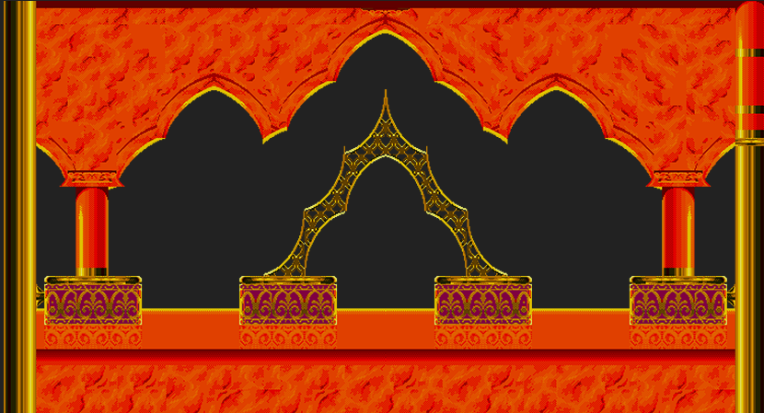

*Hình ảnh map trước khi chia hình*



*Hình ảnh đã chia hình*

## **Foreground**

* Board: giúp vẽ các số máu còn lại, điểm, số táo… lên màn hình.
* Character: lưu trữ bộ chữ số, chữ cái để hiển thị lên màn hình.
* ForegroundObject: Giúp vẽ những hình ảnh ở layer trước hoặc sau map, và có khả năng tạo hiệu ứng chuyển động: những lớp nào trên cùng(gần với mắt nhìn của người chơi nhất) sẽ có tốc độ dịch chuyển nhanh hơn khi Camera dịch chuyển.

## **Camera**

Đi theo Aladdin, và giúp xác định được vùng map nào đang hiển thị lên màn hình cùng với những object nào trong grid có thể va chạm với Aladdin.

## **Game**

Chứa những gì thao tác đến phần cứng như gọi đến bàn phím để nhận được những phím đang được nhấn, gọi đến card màn hình để render 1 hình ảnh/sprite lên màn hình.

## **Sound**

Thêm âm thanh vào game, giúp game sinh động hơn. Thực hiện bằng cách load âm thanh vào game. Chạy những âm thanh tương ứng.

## **Scene**

Là các cảnh của Game bao gồm:

* SceneWin: Cảnh của game khi chiến thắng.

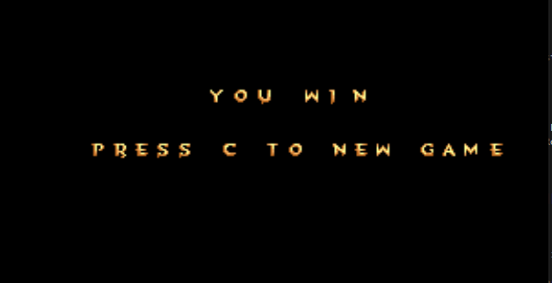

* SceneCompletedLevel: Cảnh khi hoàn thành 1 màn(level)

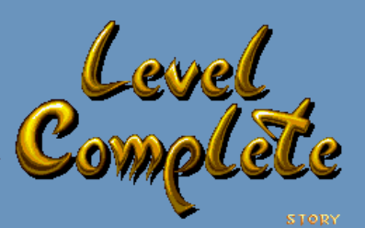

* SceneDeath: Cảnh khi Aladdin chết.

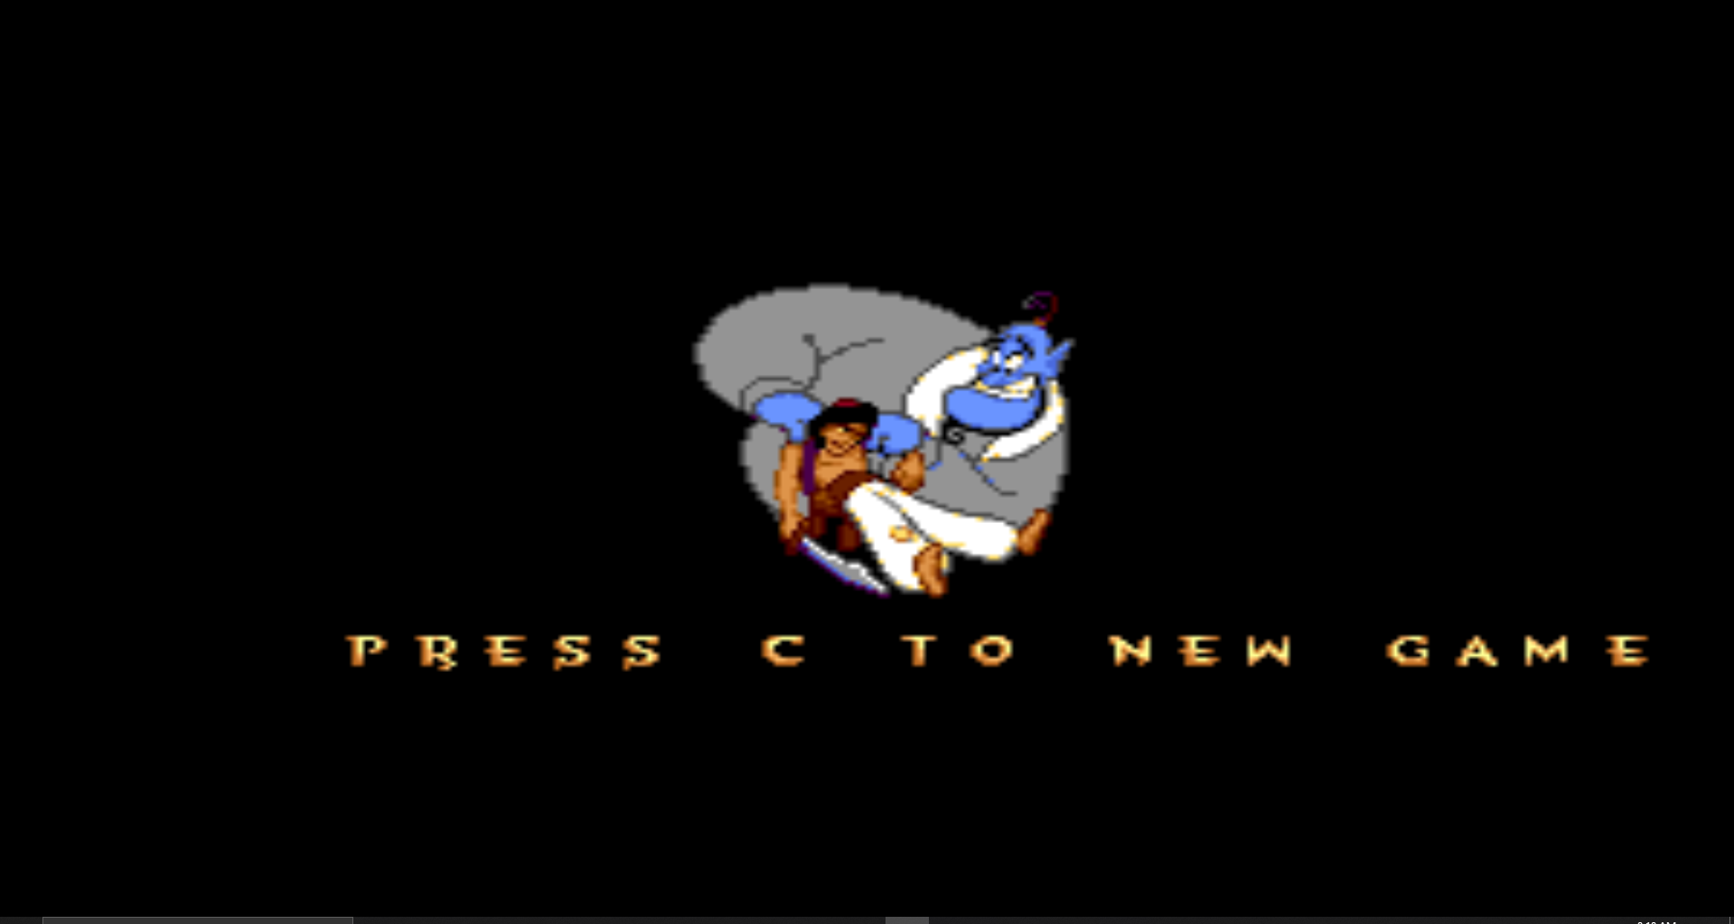

* SceneIntro: Cảnh Khi game vửa khởi động

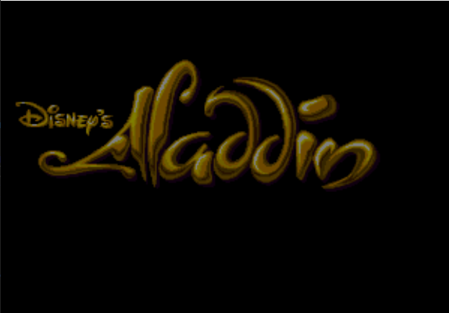

* SceneGame: Cảnh trong màn chơi. Và game có 2 màn: màn 1 và màn boss.

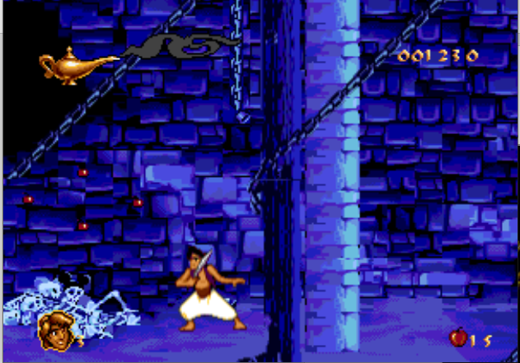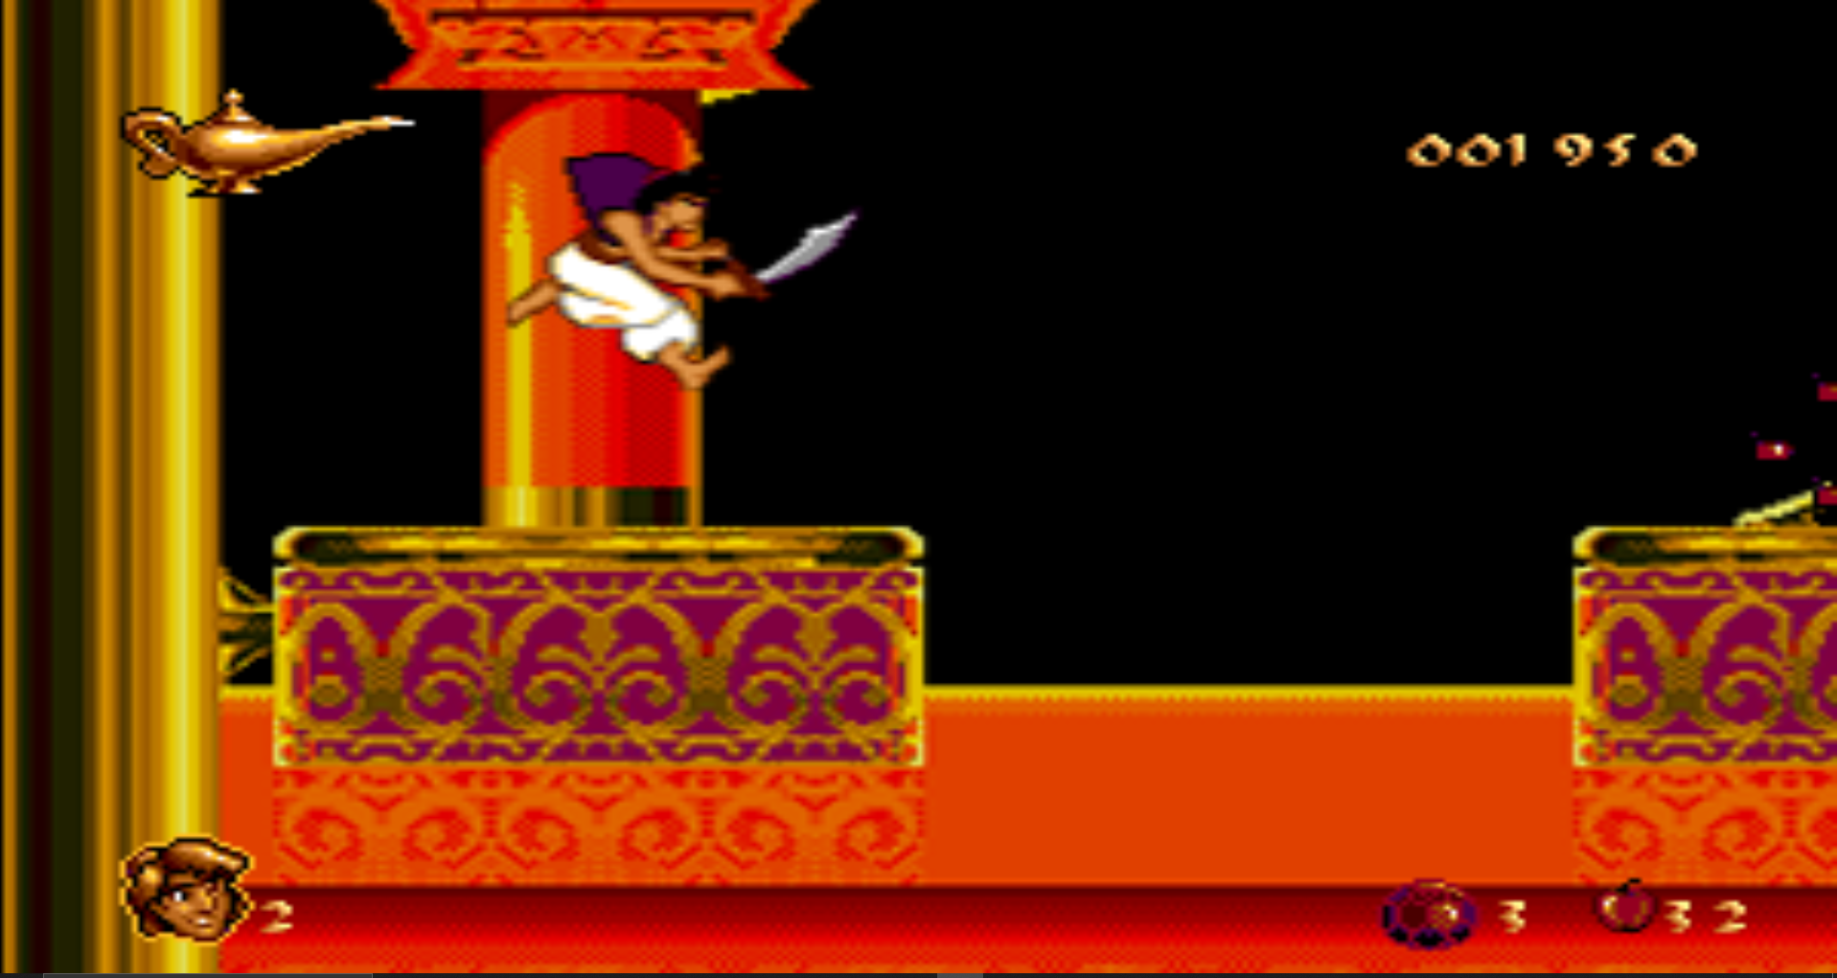

Sơ đồ chuyển Scene:

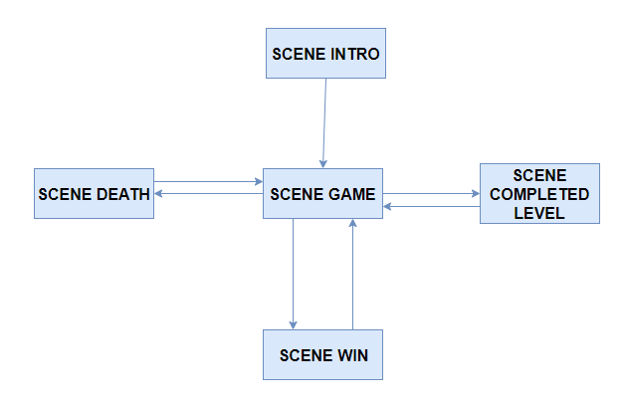

## **Debug**

Giúp cho việc debug game trở nên dễ dàng hơn bằng cách xuất ra những giá trị của biến, cờ hiệu khi chương trình đang ở Runtime.

# Tổng kết và đánh giá

## **Đánh giá game**

Game hoàn thiện 90% so với mục tiêu ban đầu mà nhóm đặt ra. Game vẫn còn một số bug nhỏ nhưng không ảnh hưởng tới trải nghiệm game. Một vài chức năng nhỏ, khó được nhóm bỏ qua để phù hợp với thời gian báo cáo.

## **Kiến thức áp dụng**

Trong quá trình thực hiện đề tài, nhóm đã linh hoạt vận dụng các kiến thức đã học để hoàn thiện đề tài một cách tốt nhất. Các kiến thức áp dụng:

* Grid: sử dụng để quản lý các object sẽ xét va chạm.
* Va chạm: Sử dụng SweptAABB và IntersectRect để xét va chạm giữa các vật.
* Camera: Xác định vùng hiển thị cho game.
* Sprite: Quản lý các sprite và vận dụng thêm kỹ thuật frame by frame để tạo nên chuyển động cho animation.